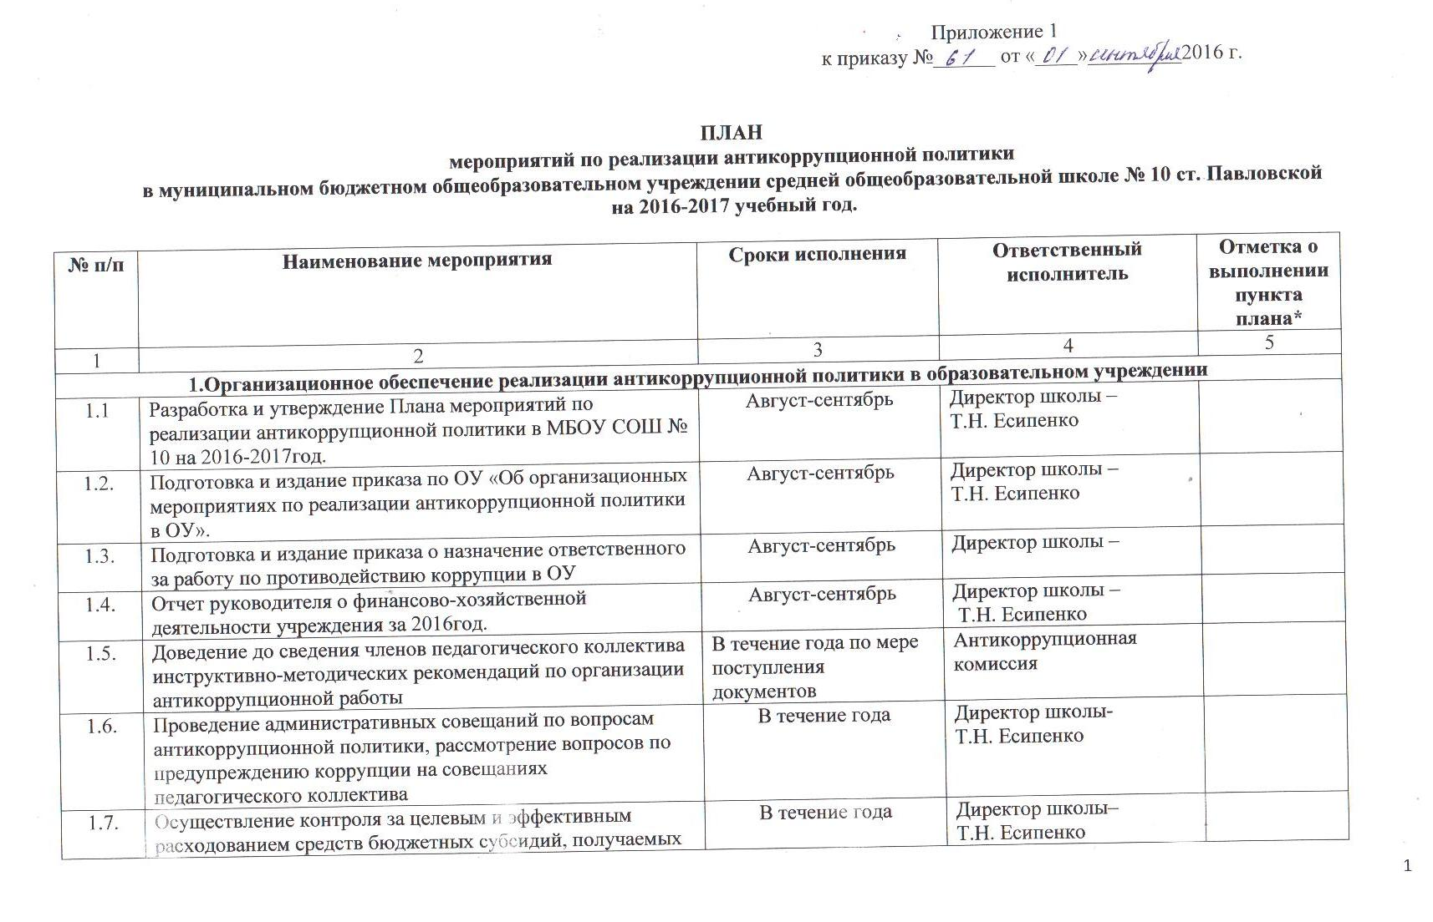

 | получаемых учреждением для выполнения муниципального задания |  | Ответственный за работу по противодействию коррупции –
1.8. | Контроль за соблюдением действующего законодательства при организации приема, перевода и отчисления учащихся ОУ. | В течение года | Директор школы –  Т.Н. Есипенко
1.9. | Контроль за исполнением ст.35 Закона РФ «Об образовании в Российской Федерации», обеспечением учащихся учебной литературой и учебными пособиями в соответствии с образовательными программами учебного плана. | В течение года | Директор школы–  Т.Н. Есипенко
1.10. | Анализ заявлений, обращений граждан на предмет наличия в них сведений о фактах коррупционных проявлений со стороны работников ОУ. Принятие организационных мер по проведению служебного расследования сведений о фактах коррупционных проявлений. | По мере поступления обращений | Ответственный за работу по противодействию коррупции –
1.11. | Принятие (пролонгация) Положения о доплатах, надбавках и премировании сотрудников ОУ. Издание соответствующих приказов. Ознакомление сотрудников ОУ под роспись с тарификацией на 2016-2017 учебный год. | Август-сентябрь | Директор школы–  Т.Н. Есипенко Заместители руководителя
1.12. | Анализ соответствия нормативно-правовой базы и локальных актов ОУ требованиям действующего законодательства. | На начало и в течение учебного года | Директор школы -  Т.Н. Есипенко
1.13. | Формирование пакета документов по платным образовательным услугам и предоставление его для согласования в Отдел образования. Контроль за соблюдением действующего законодательства при заключении договоров с заказчиками и потребителями дополнительных платных образовательных услуг. | Сентябрь-октябрь | Организатор дополнительных платных образовательных услуг –
1.14. | Отчет комиссии по распределению стимулирующих выплат | 1 раз в квартал (четверть) | Председатель комиссии – В.С. Голев
1.14. | Отчет о работе комиссии по рассмотрению споров между участниками образовательных отношений. | декабрь | Председатель комиссии
1.15. | Информирование родителей, учащихся, работников о способах подачи сообщений по коррупционным нарушениям | Сентябрь-октябрь | Администрация ОУ
2. Антикоррупционное образование и воспитание учащихся ОУ
2.1.
2.2. | Проведения правовой недели в школе с включением вопросов по противодействию коррупции. | По плану | Соц.педагог
2.3. | Проведение классных часов, бесед, диспутов, творческих конкурсов по антикоррупционному воспитанию. | В течение года в соответствии с планом ОУ по ВР | Заместитель руководителя по ВР – В.В. Шпак  Кл. руководители.
3.Взаимодействие по вопросам противодействия коррупции с родителями обучающихся ОУ.
Обеспечение доступной информации о деятельности ОУ.
3.1. | Проведение родительских собраний с целью разъяснения политики ОУ при организации работы по противодействию коррупции (в том числе бытовой коррупции). Выборы представителей родительской общественности в органы самоуправления ОУ (Управляющий Совет ОУ, Родительский комитет, Комиссия по рассмотрению споров между участниками образовательных отношений и.т.д.) | сентябрь | Администрация ОУ
3.2. | Публичный отчет руководителя ОУ перед родительской общественностью по вопросам организации финансово-хозяйственной деятельности, поступления и расходования бюджетных средств и средств поступивших в виде благотворительных взносов от физических (юридических лиц) в 2016-2017учебном году | сентябрь | Директор школы -  Т.Н. Есипенко
3.3. | Обновление и размещение на информационных стендах и официальных сайтах ОУ правоустанавливающих документов ОУ (Устав, лицензия, свидетельство об аккредитации), правил оказания дополнительных платных образовательных услуг в ОУ, адресов и телефонов по которым граждане могут обратиться в случае проявления коррупционных действий. | На начало и в течение учебного года | Администрация ОУ
3.4. | Проведение мониторинга мнения родителей о качестве оказываемых платных образовательных и сопутствующих образовательному процессу услуг. | На начало и окончание учебного года | Администрация ОУ
3.5. | Проведение заседаний Комиссии по рассмотрению споров между участниками образовательных отношений. | По мере поступления обращений | Председатель комиссии –
3.6. | Своевременное рассмотрение письменных и устных обращений граждан по вопросам коррупционных проявлений со стороны сотрудников ОУ. Предоставление, в соответствии с установленными законодательством сроками, информации о принятых в ОУ мерах. | По мере поступления обращений | Директор школы –  Т.Н. Есипенко Ответственный за работу по противодействию коррупции –

Заместитель директора по УР И.В. Новокрещенова

